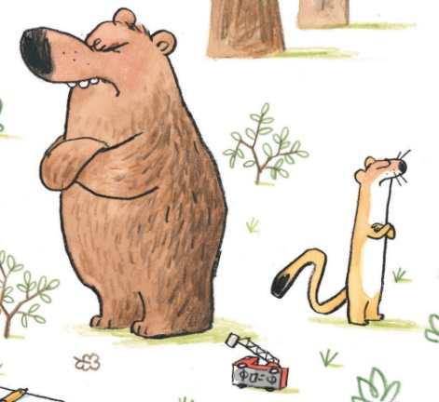
Streit und was dann?
Bär und Wiesel haben Streit.
Sie sind sauer, beleidigt und grimmig.
Aber sie möchten nicht sauer, grimmig
und beleidigt sein.

Was möchten sie? Schreibe auf:

Bildausschnitt der Doppelseite 12 aus: Morgen bestimme ich! von Jörg Mühle

